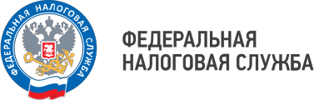

WWW.NALOG.GOV.RU

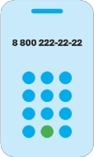

**Семейный доступ в личном кабинете поможет оплатить налоги за несовершеннолетних детей**

Оплатить налоги за несовершеннолетних детей можно с помощью сервиса ФНС России «Личный кабинет налогоплательщика для физических лиц» с функционалом «Семейный доступ». Для этого необходимо являться пользователями личного кабинета, как родителям, так и их детям.

Привязка несовершеннолетних детей в режиме «Семейный доступ» в личном кабинете осуществляется самим налогоплательщиком (законным представителем), без участия налоговых органов.

Доступ к личному кабинету ребенка осуществляется с помощью логина и пароля, полученных лично в любом налоговом органе России, независимо от места постановки на учет. Получение доступа к сервису для лиц, не достигших 14 лет, осуществляется законными представителями (родителями, усыновителями, опекунами) при условии предъявления свидетельства о рождении (иного документа, подтверждающего полномочия) и документа, удостоверяющего личность представителя.

После получения доступа к сервису на несовершеннолетнего ребенка необходимо направить запрос на доступ к информации из личного кабинета родителя с помощью вкладки «Семейный доступ» - «Список несовершеннолетних детей» - «Добавить пользователя». После этого в личном кабинете несовершеннолетнего ребенка необходимо подтвердить запрос родителя на доступ и использование такого функционала.

В разделе «Налоги» появится список налогов несовершеннолетнего ребенка и станет доступным просмотр информации о начислениях, объектах налогообложения, а также история проведенных операций.

**8 (800) 222-22-22**

Бесплатный многоканальный телефон

контакт-центра ФНС России